淡江時報 第 1065 期
福智卡片助生傳恩情
學生大代誌
【記者蔡宣穎淡水校園報導】因應母親節的到來，福智青年社於5月7日至11日在商管大樓3樓驚聲書局前舉辦「卡片傳恩情」活動，現場有多款精美卡片可供挑選，亦有筆、紙膠帶及貼紙等書寫工具和裝飾小物，總計送出約兩千張卡片。

福智青年社社長、管科三張幼華說：「現代人很少拿起紙筆傳遞感謝，藉由提供免費卡片及寄送活動，盼大家感謝母親以外，也能念恩，動筆寫卡片給阿公、阿嬤、師長和朋友們，表達感懷之意。」會計三林慈軒說：「我寫了一張卡片給一位幫助我很多的老師，活動非常貼心、有意義，促使我們常懷感恩的心。」
2018/05/14

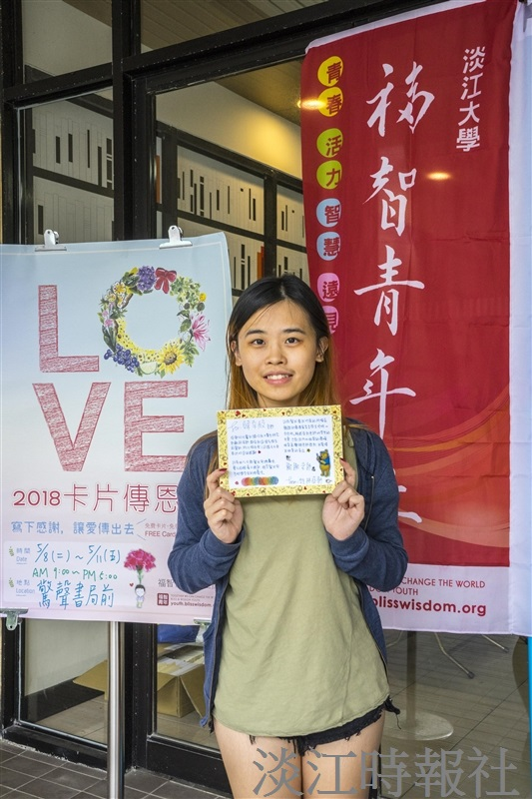
同學開心分享手寫卡片。（攝影／廖國融）

